UCP Business Architecture

1. Business Vision
Trở thành giao thức chuẩn mở cho phép AI Agent thực hiện nghiệp vụ mua sắm trên bất kỳ nền tảng e-commerce nào — thông qua một bộ API thống nhất, không cần tùy chỉnh cho từng sàn.

Business Goals
- G1 — Chuẩn hóa: Định nghĩa 1 giao thức duy nhất cho AI Agent tương tác với e-commerce. Thay thế mô hình N×M connector bằng N+M (N Agent + M Platform, mỗi bên implement UCP 1 lần).
- G2 — Tính mở (Openness): Spec publish công khai, open-source. Không thuộc về công ty nào. Bất kỳ ai cũng có thể implement và đóng góp. Quản lý bởi tổ chức trung lập.
- G3 — Tính khả mở (Extensibility): Kiến trúc plugin cho phép thêm capability mới (loyalty, promotion, return management) mà không sửa core protocol. Backward-compatible.
- G4 — An toàn và kiểm soát: Platform kiểm soát được Agent: quota (bao nhiêu request), permission (làm được gì), identity (đại diện ai). Human-in-the-loop cho mọi giao dịch tài chính.

2. Value Proposition
Value Proposition mô tả giá trị cụ thể UCP mang lại cho từng nhóm khách hàng. Khác với Vision (định hướng dài hạn), Value Proposition trả lời: “Tại sao dùng UCP thay vì tự làm?”

Cho AI Agent Developer
    - Giảm chi phí tích hợp 90%: 1 UCP SDK kết nối mọi sàn. Thay vì viết 500–1000 dòng code/connector, chỉ cần 50 dòng config.
    - API contract minh bạch: OpenAPI spec có sẵn, sandbox test, documentation đầy đủ. Không cần reverse-engineer API của từng sàn.
    - Scale không tốn effort: Thêm sàn mới = thêm 1 endpoint URL vào config. 5 phút thay vì 2 tuần viết connector.
    - Ổn định: Sàn thay đổi nội bộ nhưng UCP interface giữ nguyên. Agent không bị hỏng. Giảm 80% chi phí maintenance.

Cho E-commerce Platform
    - Mở kênh bán hàng AI: Tiếp cận khách hàng qua AI Agent mà không cần tự xây AI. Implement UCP Server 1 lần, hỗ trợ mọi Agent trên thị trường.
    - Kiểm soát chặt chẽ: Quota, rate limit, permission scope định nghĩa sẵn trong protocol. Agent không thể vượt quyền.
    - Không ảnh hưởng hệ thống: UCP Server là lớp API thêm vào, không thay thế hay sửa đổi bất kỳ thứ gì đang chạy.
    - Network effect: Càng nhiều Agent dùng UCP, càng nhiều đơn hàng từ kênh AI cho platform.

Cho Người dùng cuối
    - Mua nhanh hơn: Nói/nhắn tin với Agent thay vì browse 5 website. Giảm từ 15 phút xuống 2 phút.
    - Giá tốt hơn: Agent so sánh giá trên nhiều sàn cùng lúc, tự động tìm deal tốt nhất.
    - Cá nhân hóa: Agent nhớ preference (size, brand, budget) và gợi ý phù hợp mà không cần hỏi lại.

3. Business Capability Map
Capability Map liệt kê tất cả năng lực mà UCP cần có để thực hiện Vision. Mỗi capability là “điều mà hệ thống làm được”, không phải cách làm (implementation). Được chia thành 6 nhóm Level 1 với 35 capability Level 2:

Capability | Tên Việt | Mô tả chi tiết
1. Agent Gateway Management
Agent Authentication | Xác thực Agent | Validate API Key / OAuth2 token. Trả về session + permissions. Hỗ trợ nhiều auth scheme.
Session Management | Quản lý phiên | Tạo, duy trì, hủy session. TTL configurable. Lưu state (Redis/in-memory).
Intent Parsing | Phân tích intent | Nhận JSON-RPC, validate schema, xác định intent type và target service.
Intent Routing | Chuyển hướng | Route intent đến đúng Bounded Context. Load balancing nếu nhiều instance.
Quota Management | Kiểm soát hạn mức | Theo dõi request/Agent/thời gian. Reject khi vượt.  Config theo tier.
Rate Limiting | Giới hạn tốc độ | Request/giây, chống DDoS. Sliding window / token bucket.
Response Aggregation | Gộp phản hồi | Gộp kết quả từ nhiều service, chuẩn hóa error format.
2. Identity & Access Management
Agent Registration | Đăng ký Agent | Cấp API Key, lưu profile. Vòng đời: active/suspended/revoked.
User Identity Linking | Liên kết user | Liên kết Agent ↔ user trên sàn. N:N. Gỡ liên kết khi cần.
Permission Control | Phân quyền | Scope: read_catalog, create_order, initiate_payment, view_order. Granular.
Consent Management | Quản lý đồng ý | Ghi nhận user đồng ý cho Agent hành động. Bắt buộc trước khi đặt hàng.
3. Product Catalog & Discovery
Product Search | Tìm kiếm SP | Full-text, filter category/price/brand/rating. Phân trang, sắp xếp.
Product Detail | Chi tiết SP | Tên, giá (list + selling), tồn kho, mô tả, hình, variants, reviews.
Product Recommendation | Gợi ý SP | Dựa trên lịch sử, preference, budget. Extension capability.
Price Inquiry | Tra cứu giá | Giá theo vùng, member, flash sale, combo. Giá tại thời điểm query.
Inventory Inquiry | Tra cứu tồn kho | available_qty = total - reserved - sold. Trả availability_type.
4. Trade & Order Management
Checkout Session | Phiên mua hàng | Items, qty, address. TTL. Tự động check + reserve inventory.

Order Proposal | Đơn nháp | Tổng giá, phí ship, KM. Agent trình bày cho user confirm (human-in-the-loop).
Order Placement | Đặt hàng | Sau user approve + payment success. Tạo order chính thức.
Order Tracking | Theo dõi đơn | placed → processing → shipped → delivered. Polling  + event push.
Order Cancellation | Hủy đơn | Trước ship. Release reservation. Trigger refund nếu đã trả tiền.
Inventory Reservation | Giữ hàng | Reserve khi checkout. TTL 15 phút. Release khi timeout/cancel. Chống oversell.
Shipping Options | Hình thức giao | Nhanh, tiêu chuẩn, hẹn giờ. Phí, thời gian, đối tác.
Promotion Application | Áp dụng KM | Giảm giá, tặng quà, combo, mã. Điều kiện: đơn tối thiểu, SP, thời hạn.
5. Payment Management (Mock)
Payment Methods | Hình thức TT | Chuyển khoản, ví, COD, trả góp. Tùy platform.
Payment Intent | Khởi tạo TT | amount, method, order_id. UCP không chạm tiền thật.
Payment Status | Trạng thái TT | pending → processing → succeeded/failed. Phát event.
Refund Processing | Hoàn tiền | Khởi tạo + theo dõi refund khi cancel sau payment.
6. Notification & Event Management
Order Notification | TB đơn hàng | Khi placed, shipped, delivered, cancelled. UCP event  + email/push.
Payment Notification | TB thanh toán | Khi succeeded, failed, refund completed.
Price/Stock Alert | Cảnh báo | Giá thay đổi hoặc sắp hết hàng cho SP Agent theo dõi.
Event Broadcasting | Phát event | SSE/webhook về Agent. Configurable kênh và filter.
Tổng cộng: 6 nhóm Level 1, 35 capability Level 2. Mỗi capability sẽ được map sang System Architecture (C4 Component) ở giai đoạn sau.

Feature Tree

UCP (Root)
├── 1. Agent Gateway Management
│ ├── 1.1 Agent Authentication
│ ├── 1.2 Session Management
│ ├── 1.3 Intent Parsing
│ ├── 1.4 Intent Routing
│ ├── 1.5 Quota Management
│ ├── 1.6 Rate Limiting
│ └── 1.7 Response Aggregation
├── 2. Identity & Access
│ ├── 2.1 Agent Registration
│ ├── 2.2 User Identity Linking
│ ├── 2.3 Permission Control
│ └── 2.4 Consent Management
├── 3. Catalog & Discovery
│ ├── 3.1 Product Search
│ ├── 3.2 Product Detail
│ ├── 3.3 Product Recommendation
│ ├── 3.4 Price Inquiry
│ └── 3.5 Inventory Inquiry
├── 4. Trade & Order
│ ├── 4.1 Checkout Session
│ ├── 4.2 Inventory Reservation
│ ├── 4.3 Order Proposal
│ ├── 4.4 Order Placement
│ ├── 4.5 Order Tracking
│ ├── 4.6 Order Cancellation
│ ├── 4.7 Shipping Options
│ └── 4.8 Promotion Application
├── 5. Payment
│ ├── 5.1 Payment Methods
│ ├── 5.2 Payment Intent
│ ├── 5.3 Payment Status Tracking
│ └── 5.4 Refund Processing
└── 6. Notification
├── 6.1 Event Subscription
├── 6.2 Agent Notification (SSE)
├── 6.3 User Notification (Email/Push)
└── 6.4 Notification Logging

4. Value Stream
Value Stream mô tả chuỗi các bước tạo giá trị cho khách hàng, từ lúc người dùng có nhu cầu mua hàng đến khi nhận hàng và sau bán hàng. Mỗi stage trong Value Stream sử dụng 1 hoặc nhiều capability từ Capability Map.
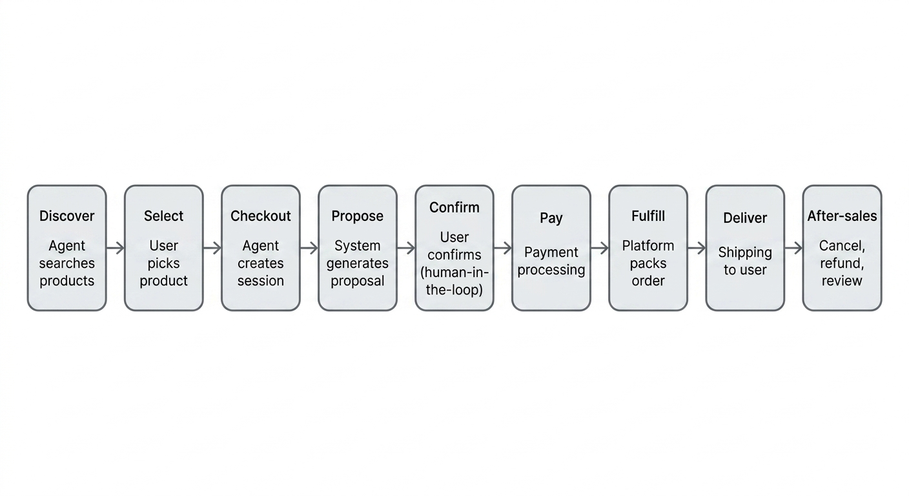

UCP Value Stream: AI-powered Shopping

# | Stage | Mô tả (trong UCP) | Capabilities sử dụng
1 | Discover | AI Agent tìm kiếm sản phẩm theo yêu cầu của người dùng. Gọi UCP SearchProduct. Nhận kết quả từ nhiều sàn. | Catalog: Product Search, Price Inquiry, Inventory Inquiry
2 | Select | Agent trình bày kết quả, người dùng chọn SP. Agent gọi GetProductDetail để lấy chi tiết. | Catalog: Product Detail, Product Recommendation
3 | Checkout | Agent tạo CheckoutSession với SP, qty, address. Hệ thống check tồn kho và reserve hàng. | Trade: Checkout Session, Inventory Reservation
4 | Propose | Hệ thống tính giá + ship + KM. Tạo OrderProposal. Agent trình bày cho user xác nhận. | Trade: Order Proposal, Promotion Application, Shipping Options
5 | Confirm | User xác nhận đơn hàng qua Agent (human-in-the-loop). Chọn phương thức thanh toán. | Identity: Consent Mgmt. Trade: Order Placement
6 | Pay | UCP khởi tạo PaymentIntent. User xác thực thanh toán trên app sàn (OTP/FaceID). | Payment: Payment Intent, Payment Status
7 | Fulfill | Đơn hàng được xử lý: chuẩn bị hàng, đóng gói, giao cho đối tác vận chuyển. | Trade: Order Tracking (trạng thái từ platform)
8 | Deliver | Hàng được giao đến người dùng. Agent thông báo trạng thái delivery. | Notification: Order Notification, Event Broadcasting
9 | After-sales | Người dùng có thể hủy đơn, hoàn tiền, đánh giá qua Agent. | Trade: Order Cancellation. Payment: Refund Processing

Giải thích chi tiết từng stage
Stage 1: Discover
Người dùng nói với AI Agent: “Tìm cho tôi tai nghe không dây dưới 500k”. Agent xử lý NLP ở phía client rồi gửi UCP Intent: { type: search_product, params: { keyword: “tai nghe không dây”, max_price: 500000 } }. UCP có thể gửi đồng thời đến nhiều sàn (Tiki, Shopee, Lazada) và gộp kết quả.
Giá trị tạo ra: Người dùng không cần mở 3 app riêng lẻ. 1 câu nói = kết quả từ nhiều nguồn.
Stage 2: Select
Agent trình bày kết quả: “Đây là 3 lựa chọn tốt nhất: (1) Sony WF-C500 — 399k trên Tiki, (2) JBL Wave 200 — 450k trên Shopee, (3) Xiaomi Buds 4 — 380k trên Lazada”. Người dùng chọn. Agent gọi GetProductDetail để lấy thông tin đầy đủ.
Giá trị tạo ra: So sánh cross-platform tự động. Thông tin được tổng hợp và trình bày dễ hiểu.
Stage 3–4: Checkout + Propose
Agent tạo CheckoutSession trên sàn người dùng chọn. UCP tự động: (1) kiểm tra tồn kho → InventoryChecked, (2) reserve hàng → InventoryReserved, (3) tính giá + phí ship + KM → OrderProposalGenerated. Agent trình bày: “Tổng 399k + 30k ship = 429k. Xác nhận?”
Giá trị tạo ra: User biết chính xác số tiền trước khi xác nhận. Không có phí ẩn.
Stage 5–6: Confirm + Pay
User nói “Đồng ý, thanh toán bằng Momo”. Agent gửi ConfirmOrder. UCP khởi tạo PaymentIntent. User xác thực trên app Momo (OTP/FaceID) — UCP không chạm vào thông tin thanh toán nhạy cảm. Sau khi PaymentSucceeded, đơn hàng chính thức được tạo.
Giá trị tạo ra: Quy trình thanh toán an toàn, human-in-the-loop. Agent không tự ý chi tiền.
Stage 7–9: Fulfill + Deliver + After-sales
Platform xử lý đơn hàng (lấy hàng, đóng gói, giao). UCP phát event OrderStatusChanged mỗi khi trạng thái thay đổi. Agent tự động thông báo user: “Đơn hàng đã được giao cho GHN, dự kiến nhận ngày mai”. Sau khi nhận hàng, user có thể hủy/hoàn/đánh giá qua Agent.
Giá trị tạo ra: Theo dõi đơn hàng không cần mở app sàn. After-sales tiện lợi.

5. Business Process
Business Process mô tả các bước vận hành cụ thể cho từng luồng nghiệp vụ chính của UCP. Dưới đây là 3 process quan trọng nhất.

5.1 Process: AI Agent mua hàng (Checkout Flow)
Actor: AI Agent, User (xác nhận), UCP Gateway, Trade Service, Payment Service
- AI Agent gửi AuthenticateAgent với API Key đến UCP Gateway.
- Gateway validate key, tạo AgentSession, trả về session_id + permissions.
- Agent gửi SearchProduct intent. Gateway route đến Catalog Service.
- Catalog trả về danh sách SP. Agent trình bày cho User.
- User chọn SP. Agent gửi GetProductDetail.
- Agent gửi CreateCheckout với product_id, qty, address.
- Trade Service kiểm tra tồn kho (InventoryChecked).
- Nếu có hàng: Trade reserve hàng (InventoryReserved, TTL 15 phút).
- Nếu hết hàng: Trade trả InventoryInsufficient. Agent thông báo User, gợi ý SP khác. Flow dừng.
- Trade tính giá + phí ship + KM. Tạo OrderProposal.
- Agent trình bày OrderProposal cho User: tổng tiền, chi tiết, shipping.
- User xác nhận. Agent gửi ConfirmOrder.
- Trade gọi Payment Service: InitiatePayment.
- User xác thực thanh toán trên app sàn (OTP/FaceID).
- Payment trả PaymentSucceeded (hoặc PaymentFailed).
- Nếu thành công: Trade tạo Order chính thức (OrderPlaced).
- Nếu thất bại: Trade release reservation, thông báo Agent. User có thể thử lại.
- Notification gửi thông báo OrderPlaced cho Agent và User.
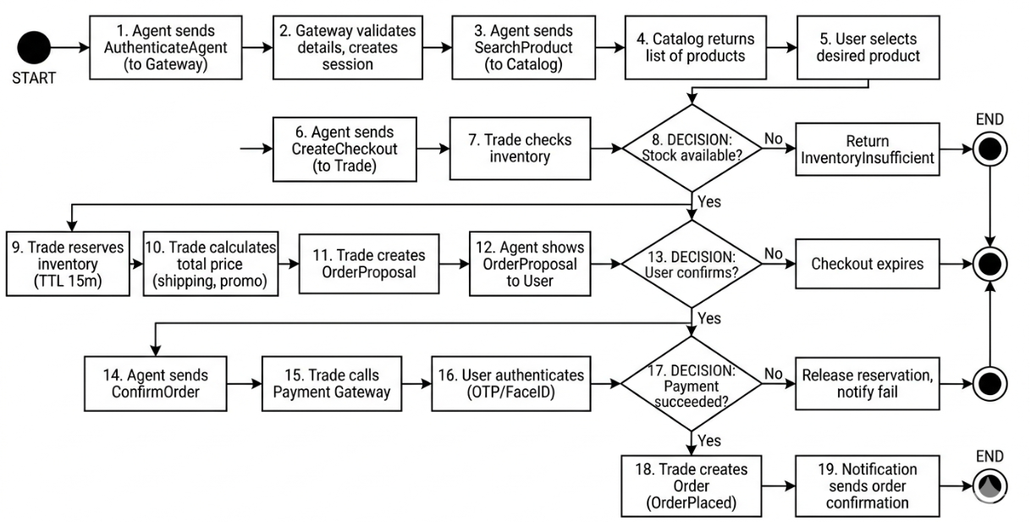

5.2 Process: Hủy đơn hàng (Cancellation Flow)
Actor: AI Agent, User, Trade Service, Payment Service
- User nói với Agent: “Hủy đơn hàng #1234”.
- Agent gửi CancelOrder với order_id.
- Trade kiểm tra trạng thái đơn. Chỉ cho hủy nếu chưa shipped.
- Nếu đã shipped: Trade trả lỗi. Agent thông báo User không thể hủy.
- Nếu chưa shipped: Trade đánh dấu OrderCancelled.
- Trade release InventoryReservation (trả hàng về kho).
- Nếu đã thanh toán: Trade gọi Payment InitiateRefund.
- Payment xử lý hoàn tiền. Phát RefundCompleted.
- Notification gửi thông báo hủy + hoàn tiền cho Agent/User.
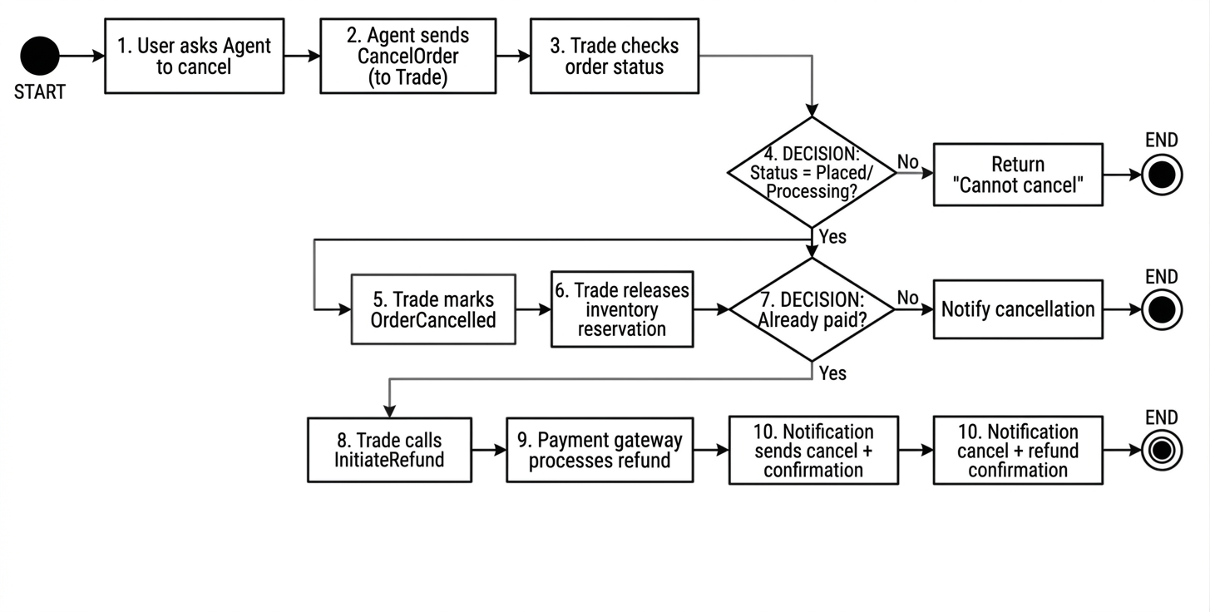

5.3 Process: Liên kết Identity (Identity Linking Flow)
- Actor: AI Agent, User, Identity Service
- Agent gửi LinkIdentity với agent_id và platform_id (VD: tiki).
- Identity Service tạo link request và trả về auth URL của sàn.
- Agent trình bày cho User: “Để mua hàng trên Tiki, bạn cần liên kết tài khoản. Nhấn vào link này để xác nhận.”
- User đăng nhập trên sàn và xác nhận cho phép Agent truy cập (OAuth2 consent).
- Identity Service nhận callback, lưu UserLink (agent_id ↔ user_id ↔ platform_id).
- Phát UserIdentityLinked. Agent giờ có thể mua hàng thay User trên sàn này.
- User có thể UnlinkIdentity bất cứ lúc nào — Agent mất quyền ngay lập tứ
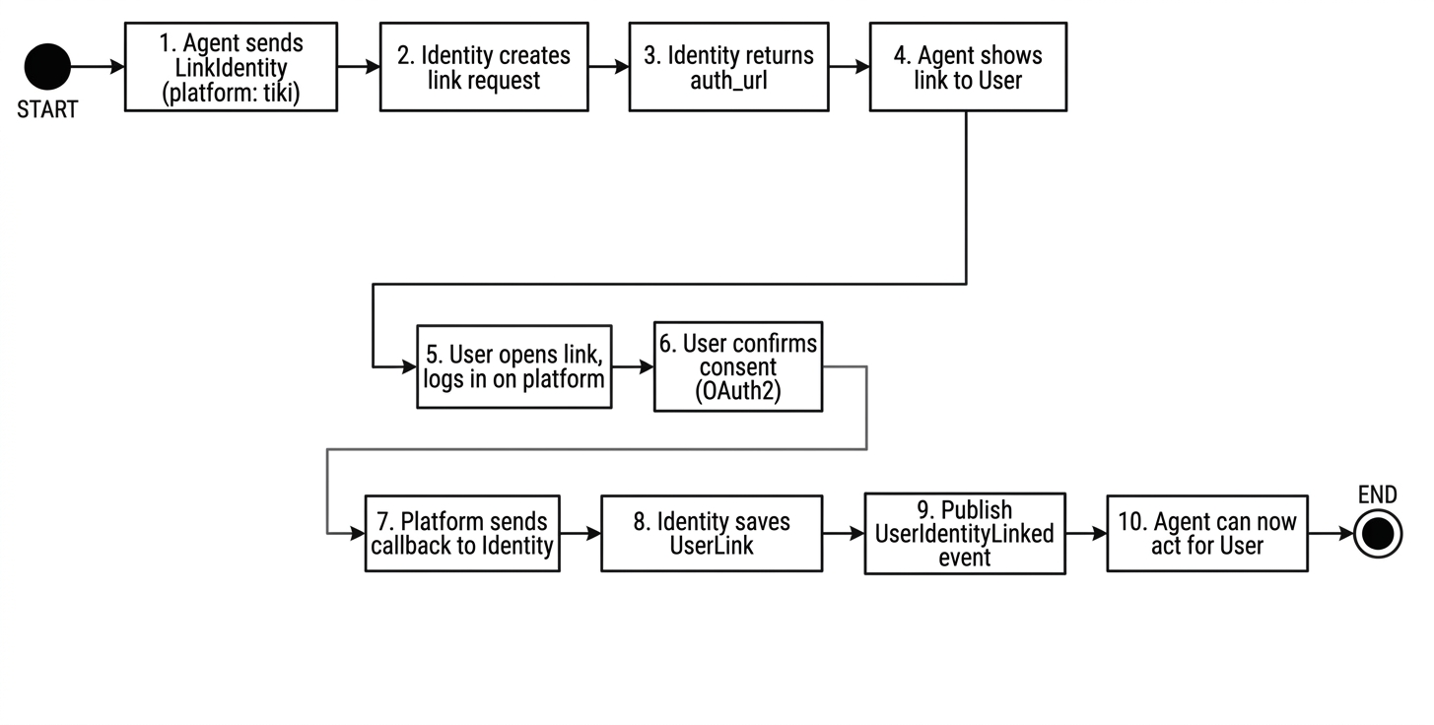

6. Business Objects (Information Model)
Business Objects là các đối tượng nghiệp vụ chính trong UCP — những thực thể mà hệ thống quản lý, lưu trữ, và thao tác. Mỗi Business Object sẽ được map sang database entity trong System Architecture.
Đây là mô hình ở mức nghiệp vụ (logical) — chưa phải physical database schema. Các attribute được liệt kê là những thông tin quan trọng về mặt nghiệp vụ, không phải đầy đủ cột database.

Business Object | Mô tả | Attributes chính
Agent Gateway
AgentSession | Phiên làm việc của Agent | session_id (PK), agent_id (FK), permissions[], status (active | expired), created_at, expires_at, last_activity_at
AgentQuota | Hạn mức request | agent_id (PK), tier (free | pro | enterprise), request_count, limit, window_start, window_end, last_reset_at
Intent | Yêu cầu từ Agent | intent_id (PK), session_id (FK), type (search_product | create_checkout | ...), params{}, status (received | routed | completed | failed), created_at
Identity & Access
AgentIdentity | Danh tính Agent | agent_id (PK), name, description, api_key_hash, status (active | suspended | revoked), registered_at, suspended_at
UserLink | Liên kết Agent-User | link_id (PK), agent_id (FK), user_id, platform_id, status (active | unlinked), linked_at, unlinked_at
Permission | Quyền của Agent | permission_id (PK), agent_id (FK), scope (read_catalog | create_order | initiate_payment | view_order), granted_by, granted_at, revoked_at
Consent | Đồng ý của User | consent_id (PK), user_id, agent_id (FK), action_type (purchase | view_history), consented_at, expires_at
Catalog & Discovery
Product | Sản phẩm | product_id (PK), platform_id, name, description, category, brand, images[], variants[], rating, review_count, created_at, updated_at
ProductVariant | Biến thể SP | variant_id (PK), product_id (FK), sku, attributes{color, size, ...}, price, stock
Price | Giá bán | price_id (PK), product_id (FK), list_price, selling_price, currency, region, member_tier, valid_from, valid_until, promotion_id (FK nullable)
InventoryStatus | Trạng thái tồn kho | product_id (PK), total_stock, reserved_qty, sold_qty, available_qty (computed), availability_type (in_stock | preorder | made_to_order | out_of_stock), updated_at
Trade & Order
CheckoutSession | Phiên mua hàng | checkout_id (PK), agent_id (FK), user_id, items[]{product_id, variant_id, qty}, shipping_address{}, status (active | expired | completed), ttl, created_at
InventoryReservation | Giữ hàng tạm | reservation_id (PK), checkout_id (FK), product_id (FK), qty, status (held | released | converted), ttl, created_at, released_at
OrderProposal | Đơn hàng nháp | proposal_id (PK), checkout_id (FK), items[], subtotal,

 |  | shipping_fee, discount, total, shipping_method, status (pending | confirmed | expired), created_at
Order | Đơn hàng chính thức | order_id (PK), proposal_id (FK), agent_id, user_id, items[], total, status (placed | processing | shipped | delivered | cancelled), placed_at, updated_at
Promotion | Khuyến mãi | promotion_id (PK), type (percentage | fixed | freebie | combo), value, conditions{min_order, applicable_products[], valid_from, valid_until}, remaining_uses
ShippingOption | Hình thức giao | option_id (PK), method (standard | express | scheduled), fee, estimated_days, partner, available_regions[]
Payment (Mock)
Payment | Thanh toán | payment_id (PK), order_id (FK), amount, currency, method (bank_transfer | ewallet | cod | installment), status (pending | processing | succeeded | failed), transaction_ref, created_at, completed_at
Refund | Hoàn tiền | refund_id (PK), payment_id (FK), order_id (FK), amount, reason, status (initiated | completed), initiated_at, completed_at
Notification
Notification | Thông báo | notification_id (PK), recipient_type (agent | user), recipient_id, event_type, message, channel (ucp_event | email | push), status (sent | failed), sent_at

6.1 Quan hệ giữa các Business Objects
Các quan hệ chính:
    - AgentIdentity 1—N AgentSession: 1 Agent có nhiều session (mỗi lần login).
    - AgentIdentity N—N User (qua UserLink): 1 Agent đại diện nhiều user, 1 user dùng nhiều Agent.
    - AgentIdentity 1—N Permission: 1 Agent có nhiều permission scope.
    - CheckoutSession 1—1 OrderProposal: mỗi checkout tạo ra 1 proposal.
    - OrderProposal 1—1 Order: mỗi proposal được confirm thành 1 order.
    - Order 1—1 Payment: mỗi order có 1 payment (có thể retry nhưng chỉ 1 payment thành công).
    - CheckoutSession 1—N InventoryReservation: 1 checkout có thể reserve nhiều SP.
    - Product 1—N ProductVariant: 1 SP có nhiều biến thể (size, color).
    - Product 1—N Price: 1 SP có nhiều giá (theo vùng, member tier, KM).

6.2 Business Object theo Bounded Context
Mỗi Bounded Context sở hữ các Business Object riêng. Không chia sẻ database giữa các context (data isolation principle):
    - Gateway: AgentSession, AgentQuota, Intent
    - Identity: AgentIdentity, UserLink, Permission, Consent
    - Catalog: Product, ProductVariant, Price, InventoryStatus
    - Trade: CheckoutSession, InventoryReservation, OrderProposal, Order, Promotion, ShippingOption
    - Payment: Payment, Refund
    - Notification: Notification
Tổng cộng: 20 Business Objects chia đều 6 Bounded Contexts.

7. Business Rules Catalog
Business Rules là các quy tắc nghiệp vụ mà hệ thống phải tuân thủ. Mỗi rule được phân loại theo kiểu:
- Validation: Kiểm tra đầu vào có hợp lệ không. VD: Agent phải có API Key.
- Constraint: Ràng buộc hệ thống phải đảm bảo. VD: Checkout có TTL 30 phút.
- Derivation: Cách tính toán giá trị. VD: available_qty = total - reserved - sold.
- Policy: Quy định xử lý khi event xảy ra. VD: PaymentFailed → release reservation.
- Authorization: Quy định quyền truy cập. VD: create_order cần scope create_order.

ID | Rule | Loại | Mô tả chi tiết
Agent & Authentication
BR-01 | Agent phải xác thực | Validation | Mọi request đến UCP Gateway phải có API Key hoặc OAuth2 token hợp lệ. Request không xác thực bị reject với 401 Unauthorized.
BR-02 | Session có thời hạn | Constraint | AgentSession có TTL mặc định 60 phút. Hết hạn thì Agent phải xác thực lại. Platform có thể config TTL khác.
BR-03 | Quota theo tier | Constraint | Free: 1000 request/ngày. Pro: 50.000/ngày. Enterprise: unlimited. Vượt quota → 429 Too Many Requests.
BR-04 | Rate limit | Constraint | Tối đa 60 request/phút/Agent. Sliding window. Vượt → 429 với Retry-After header.
Identity & Permission
BR-05 | Agent cần UserLink | Validation | Agent không thể tạo checkout nếu chưa liên kết với user trên sàn. Phải LinkIdentity trước.
BR-06 | Permission granular | Authorization | Mỗi action yêu cầu permission scope riêng. VD: create_order cần scope create_order. Không có wildcard.
BR-07 | Consent bắt buộc | Constraint | Agent không thể đặt hàng nếu user chưa consent cho action purchase. Consent có thời hạn.
BR-08 | Unlink tức thời | Constraint | Khi user UnlinkIdentity, Agent mất mọi quyền ngay lập tức. Checkout pending bị hủy.
Catalog & Pricing
BR-09 | Giá tại thời điểm query | Derivation | Giá trả về trong ProductSearch là giá ước tính. Giá chính xác chỉ có trong OrderProposal (sau khi tính KM, vùng, member).
BR-10 | Tồn kho real-time | Derivation | available_qty = total_stock - reserved_qty - sold_qty. Giá trị được tính lại mỗi lần query, không cache.
BR-11 | Giá thấp hơn tự động áp dụng | Policy | Nếu giá giảm giữa lúc search và checkout, OrderProposal dùng giá mới (thấp hơn). Agent thông báo user.
BR-12 | Giá cao hơn cần xác nhận | Policy | Nếu giá tăng, OrderProposal vẫn tạo nhưng Agent phải thông báo user và hỏi xác nhận lại.
Checkout & Order

BR-13 | Checkout có TTL | Constraint | CheckoutSession hết hạn sau 30 phút (configurable). Hết hạn → release reservation, hủy session.
BR-14 | Reservation có TTL | Constraint | InventoryReservation hết hạn sau 15 phút. Hết  → hàng trả về kho. Flash sale: TTL ngắn hơn (5 phút).
BR-15 | Chống oversell | Validation | Không cho checkout nếu available_qty < requested_qty. Kiểm tra atomic.
BR-16 | Human-in-the-loop | Constraint | Agent KHÔNG được tự đặt hàng mà không có user xác nhận. OrderProposal → user confirm  → Order. Ngoại lệ: user cấp quyền auto-buy (cần consent riêng).
BR-17 | Hủy trước ship | Constraint | Chỉ cho hủy đơn khi status = placed hoặc processing. Khi shipped → không thể hủy qua UCP (để yêu cầu return/exchange thì qua kênh riêng của sàn).
BR-18 | Hạn chế suất mua | Validation | Nếu product có max_per_user, kiểm tra tổng số đã mua của user trước khi cho checkout.
Payment
BR-19 | UCP không giữ tiền | Constraint | UCP chỉ khởi tạo PaymentIntent và theo dõi status. Tiền chạy qua cổng thanh toán của platform. UCP không lưu thông tin thẻ/bank.
BR-20 | User xác thực trực tiếp | Constraint | User xác thực thanh toán trên app sàn (OTP, FaceID, PIN). UCP không trung gian bước này.
BR-21 | Payment fail → release | Policy | Khi PaymentFailed, Trade release InventoryReservation và cho phép user thử lại với phương thức khác (tối đa 3 lần).
BR-22 | Refund khi cancel | Policy | Khi OrderCancelled và Payment status = succeeded, tự động khởi tạo Refund. Hoàn đầy đủ số tiền.
Notification
BR-23 | Agent luôn được thông báo | Policy | Mọi event thay đổi trạng thái (order, payment) đều gửi notification về Agent qua UCP event stream.
BR-24 | User thông báo tùy chọn | Policy | Notification cho user (email/push) tùy platform cấu hình. UCP không bắt buộc.
BR-25 | Không spam | Constraint | Tối đa 1 notification/event/recipient. Không gửi lại nếu đã sent. Retry chỉ khi status = failed.
Tổng cộng: 25 Business Rules chia đều 5 nhóm. Mỗi rule sẽ được implement dưới dạng validation logic, middleware, hoặc event handler trong System Architecture.

8. Mapping: Capability → System Architecture
Bảng này kết nối Business Architecture với System Architecture — mỗi Capability nghiệp vụ được map sang: Container (service nào?), Component (class/module nào?), và API Endpoint (URL nào?). Đây chính là cầu nối giữa Business Architecture và C4 Model.

Capability (Biz) | Container (C4) | Component | API Endpoint
Agent Gateway Management
Agent Authentication | UCP Gateway | AuthController | POST /auth/token
Session Management | UCP Gateway | SessionManager | Internal (Redis)
Intent Parsing | UCP Gateway | IntentParser | POST /intent
Intent Routing | UCP Gateway | Router | Internal dispatch
Quota Management | UCP Gateway | QuotaService | Internal (Redis counter)
Rate Limiting | UCP Gateway | RateLimiter | Middleware
Identity & Access
Agent Registration | Identity Service | AgentRegistry | POST /agents
User Identity Linking | Identity Service | LinkingController | POST /agents/{id}/links
Permission Control | Identity Service | PermissionManager | GET/PUT  /agents/{id}/permissions
Consent Management | Identity Service | ConsentManager | POST /consents
Catalog & Discovery
Product Search | Catalog Service | SearchController | GET /products?q=...
Product Detail | Catalog Service | ProductController | GET /products/{id}
Price Inquiry | Catalog Service | PriceResolver | GET /products/{id}/price
Inventory Inquiry | Catalog Service | InventoryChecker | GET /products/{id}/stock
Trade & Order
Checkout Session | Trade Service | CheckoutController | POST /v1/intent {create_checkout}
Order Proposal | Trade Service | ProposalGenerator | Internal (after checkout)
Order Placement | Trade Service | OrderController | POST /v1/intent {confirm_order}
Order Tracking | Trade Service | OrderController | GET /orders/{id}
Order Cancellation | Trade Service | OrderController | POST /v1/intent {cancel_order}
Inventory Reservation | Trade Service | ReservationManager | Internal
Promotion Application | Trade Service | PromotionEngine | Internal (at proposal)
Payment (Mock)
Payment Methods | Payment Service | MethodsController | GET /payments/methods
Payment Intent | Payment Service | PaymentController | POST /v1/intent {initiate_payment}
Payment Status | Payment Service | PaymentController | GET /payments/{id}

Refund Processing | Payment Service | RefundController | POST /refunds
Notification
Order Notification | Notification Service | EventListener | Subscribe: OrderPlaced etc.
Payment Notification | Notification Service | EventListener | Subscribe: PaymentSucceeded etc.
Event Broadcasting | Notification Service | Broadcaster | SSE /events/stream

8.1 Từ Mapping đến C4 Model
Bảng mapping trên cho thấy:
    - 6 Bounded Contexts → 6 Containers (services) trong C4 Container Diagram.
    - 35 Capabilities → ~30 Components trong C4 Component Diagram (một số capability gộp chung 1 component).
    - ~20 API Endpoints → OpenAPI 3.0 Specification.
C4 Model sẽ được thiết kế chi tiết dựa trên mapping này. Mỗi quyết định kiến trúc (VD: tại sao Gateway và Identity là 2 service riêng?) sẽ được ghi lại trong Architecture Decision Records (ADR).

8.2 Nguyên tắc mapping
    - 1 Capability = 1 Component: Mỗi capability nghiệp vụ được implement bởi đúng 1 component. Không chia 1 capability ra nhiều component (phân tán logic). Không gộp nhiều capability không liên quan vào 1 component (monolith).
    - 1 Bounded Context = 1 Container: Mỗi bounded context được deploy như 1 service độc lập với database riêng. Giao tiếp qua API (sync) hoặc message broker (async).
    - Business Rule → Validation/Middleware: Các BR loại Validation và Authorization được implement như middleware ở Gateway hoặc service. BR loại Policy được implement như event handler.
    - Business Object → Database Entity: Mỗi BO được map sang 1 table/collection trong DB của bounded context tương ứng. Không có foreign key chéo giữa các context (soft reference bằng ID).

8.3 Tổng kết Business Architecture
Business Architecture của UCP đã được định nghĩa đầy đủ qua 8 layer:
    - Business Vision: Giao thức chuẩn mở cho AI Agent mua hàng trên mọi sàn.
    - Value Proposition: Giảm 90% chi phí tích hợp, mở kênh AI cho platform, mua hàng nhanh cho user.
    - Capability Map: 6 nhóm, 35 capability.
    - Value Stream: 9 stages từ Discover đến After-sales.
    - Business Process: 3 process chi tiết (Checkout, Cancellation, Identity Linking).
    - Business Objects: 20 entities chia 6 bounded contexts.
    - Business Rules: 25 rules (validation, constraint, derivation, policy, authorization).
    - Mapping: 35 capability → 6 containers → ~30 components → ~20 API endpoint

